Структура механизмов

1. Основные понятия

Механизмом называется система тел, предназначенная для преобразования движения одного или нескольких твердых тел в требуемые движения других твердых тел.
Машиной называется устройство, выполняющее механические движения для преобразования энергии, материалов и информации с целью замены или облегчения физического и умственного труда человека. В зависимости от основного назначения различают энергетические, технологические, транспортные и информационные машины. Энергетические машины предназначены для преобразования энергии. К ним относятся, например, электродвигатели, двигатели внутреннего сгорания, турбины, электрогенераторы. Технологические машины предназначены для преобразования обрабатываемого предмета, которое состоит в изменении его размеров, форм, свойств или состояния. Транспортные машины предназначены для перемещения людей и грузов. Информационные машины предназначены для получения и преобразования информации.
В состав машины обычно входят различные механизмы.
Всякий механизм состоит из отдельных твердых тел, называемых деталями. Деталь является такой частью машины, которую изготовляют без сборочных операций. Детали могут быть простыми (гайка, шпонка и т.п.) и сложными (коленчатый вал, корпус редуктора, станина станка и т.п.). Детали частично или полностью объединяют в узлы. Узел представляет собой законченную сборочную единицу, состоящую из ряда деталей, имеющих общее функциональное назначение (подшипник, муфта, редуктор и т.п.). Сложные узлы могут включать несколько узлов (подузлов), например, редуктор включает подшипники, валы с насаженными на них зубчатыми колесами и т.п. Одно или несколько жестко соединенных твердых тел, входящих в состав механизма, называется звеном.
В каждом механизме имеется стойка, т.е. звено неподвижное или принимаемое за неподвижное. Из подвижных звеньев выделяют входные и выходные. Входным звеном называется звено, которому сообщается движение, преобразуемое механизмом в требуемые движения других звеньев. Выходным звеном называется звено, совершающее движение, для выполнения которого предназначен механизм.
Кинематической парой называется соединение двух соприкасающихся звеньев, допускающее их относительное движение.

2. Классификация кинематических пар. Кинематические цепи

По числу связей, наложенных кинематической парой на относительное движение ее звеньев, все кинематические пары делятся на пять классов. Свободное тело (звено) в пространстве обладает шестью степенями свободы.
Таблица 1.1
Основные кинематические пары
№ | Название кинематической пары | Изображение пары | Условное обозначение | Число степеней свободы | Число связей (номер класса)
1 | 2 | 3 | 4 | 5 | 6

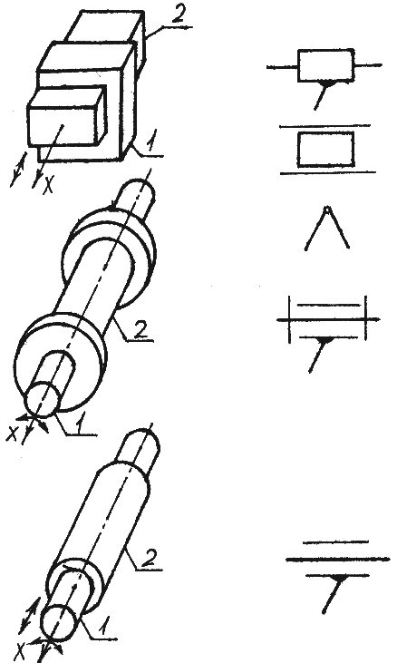

1 | 2 | 3 | 4 | 5 | 6

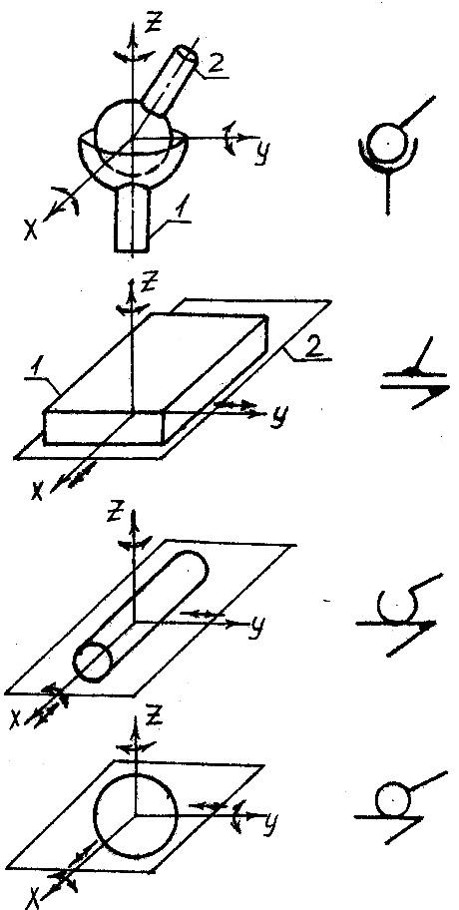

––––––––––––––––––––––––––––––––––––––––––––––––––––––––––––––––––––––––––––
Поверхности, линии и точки, по которым соприкасаются звенья, называются элементами кинематической пары. Различают низшие (1-5) пары, элементами которых являются поверхности, и высшие (6, 7) пары, элементами которых могут быть только линии или точки.

Кинематической цепью называется система звеньев, связанных между собой кинематическими парами.
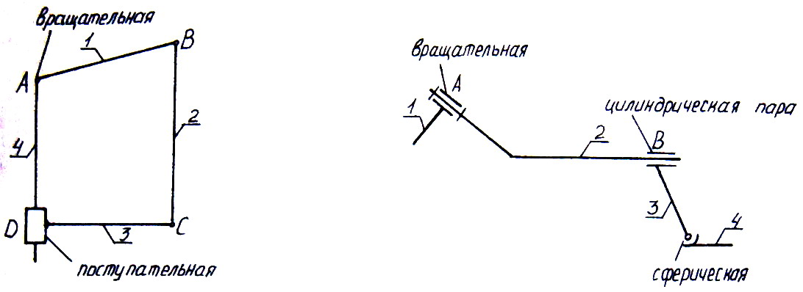
Замкнутая плоская цепь Незамкнутая пространственная цепь

3. Структурный синтез и анализ механизмов

Структурный синтез механизма состоит в проектировании его структурной схемы, под которой понимается схема механизма, указывающая стойку, подвижные звенья, виды кинематических пар и их взаимное расположение.
Метод структурного синтеза механизмов, предложенный русским ученым Л.В.Ассуром в 1914 г., состоит в следующем: механизм может быть образован путем наслоения структурных групп к одному или нескольким начальным звеньям и стойке.
Структурной группой (группой Ассура) называется кинематическая цепь, число степеней свободы которой равно нулю после присоединения ее внешними кинематическими парами к стойке и которая не распадается на более простые цепи, удовлетворяющие этому условию.
Принцип наслоения иллюстрируется на примере образования 6-звенного рычажного механизма (рис. 1.3).
- угол поворота кривошипа (обобщенная координата).
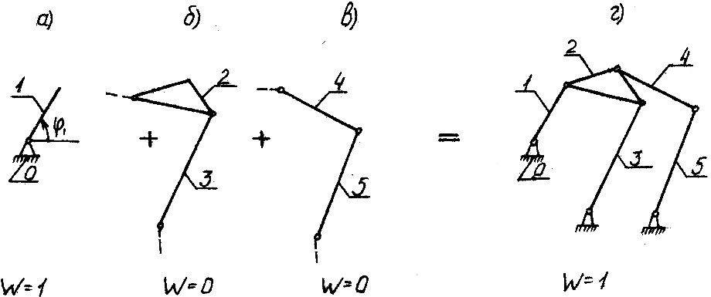
Для структурных групп плоских механизмов с низшими парами
, откуда ,
где W – число степеней свободы; n – число подвижных звеньев; Р_{n} – число низших пар.
Этому соотношению удовлетворяют следующие сочетания (табл.1.2)
В роли одноподвижных пар выступают низшие пары.
Таблица 1.2
n | 2 | 4 | 6 | …
P_{n} | 3 | 6 | 9 | …
Простейшей является структурная группа, у которой n = 2 и P_{н} = 3. Она называется структурной группой второго класса.
Порядок структурной группы определяется числом элементов ее внешних кинематических пар, которыми она может присоединяться к механизму. Все группы второго класса имеют второй порядок.
Структурные группы, у которых n = 4 и Р_{n} = 6, могут быть третьего или четвертого класса (рис. 1.4)
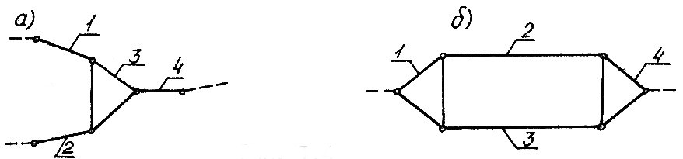
Класс структурной группы в общем случае определяется числом кинематических пар в замкнутом контуре, образованном внутренними кинематическими парами.
Класс механизма определяется высшим классом структурной группы, входящей в его состав.
Порядок образования механизма записывается в виде формулы его строения. Для рассмотренного примера (рис.1.3):
механизм второго класса. Римскими цифрами указывается класс структурных групп, а арабскими – номера звеньев, из которых они образованы. Здесь обе структурные группы относятся ко второму классу, второму порядку, первому виду.

4. Конструктивно-функциональная классификация механизмов

Согласно этой классификации механизмы можно разделить на пять основных видов: рычажные, кулачковые, фрикционные, зубчатые механизмы и механизмы с гибкими звеньями.
К рычажным механизмам относятся механизмы, звенья которых образуют только вращательные, поступательные, цилиндрические и сферические пары. На рис. II показаны схемы наиболее распространенных плоских рычажных механизмов – кривошипно-ползунного (рис.1.5 а), шарнирного четырехзвенника (рис.1.5 б), кулисного (рис.1.5 в).
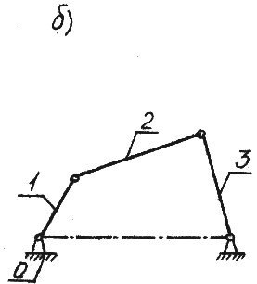
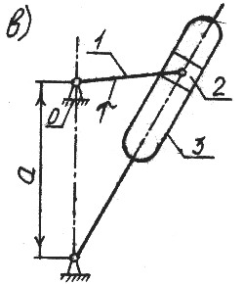
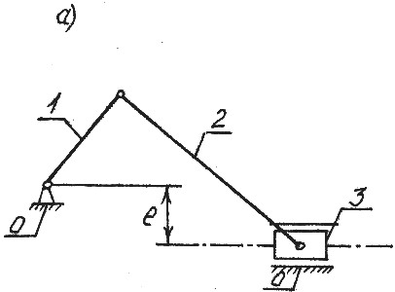
Кривошип – вращающееся звено, которое может совершать полный оборот вокруг неподвижной оси (звено I на всех трех схемах). Шатун – звено, которое образует кинематические пары только с подвижными звеньями (звено 2 на рис.1.5). Ползун – звено, образующее поступательную пару со стойкой (звено 3 на рис.1.5). Коромысло – вращающееся звено, которое может совершать только неполный оборот вокруг неподвижной оси (звено 3 на рис.1.5). Кулиса – звено, вращающееся вокруг неподвижной оси и образующее с другим подвижным звеном поступательную пару (звено 3 на рис. 1.5).

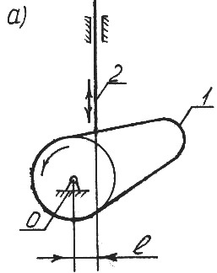
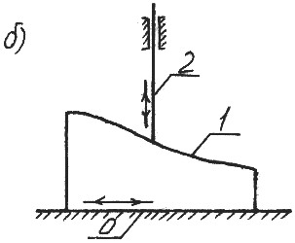
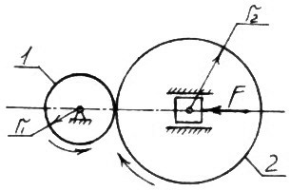
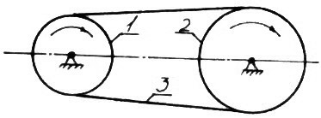
Рис. 1.5

К кулачковым механизмам относятся механизмы, в состав которых входит кулачок, а кулачком называется звено, имеющее элемент высшей пары, выполненный в виде поверхности переменной кривизны. Кулачковые механизмы (рис.1.6) предназначены для преобразования вращательного или возвратно-поступательного движения входного эвена, которым, как правило, является кулачок I, в возвратно-поступательное или возвратно-вращательное движение выходного звена-толкателя 2.

Основное достоинство кулачковых механизмов заключается в возможности получения практически любого закона движения толкателя за счет соответствующего выбора профиля кулачка.
Во фрикционных механизмах движение от входного звена к выходному передается за счет сил трения, возникающих в местах контакта звеньев (высшая пара).
К зубчатым механизмам относятся механизмы, в состав которых входят зубчатые звенья.
Механизмы с гибкими связями применяют для передачи вращательного движения между валами при больших межосевых расстояниях.

Данный конспект лекций будет дополняться в соответствии с календарным планом по дисциплине «Основы конструирования».
Следите регулярно за обновлением данного файла!

